*BON DE COMMANDE 2024*

*LYCEE AGRICOLE DE THURÉ*

*MARCHÉ DE NOËL DRAAF POITIERS 2024*

NOM : Prénom :

Adresse mail : Tél :

Merci de retourner le bon de commande par mail : expl.thure@educagri.fr avant le 06 décembre 2024. Paiement par chèque à l'ordre de « Agent comptable LPA Thuré » ou carte bancaire ou espèces. Le retrait des commandes se fera sur place et nous amènerons également toute une gamme de nos produits à acheter sur place.

|  |  |  |  |
| --- | --- | --- | --- |
| PRODUITS | PRIX | QUANTITÉ | TOTAL |
| COMPOSITION  3 PLANTES D’INTÉRIEURES | | | |
| * 3 jacinthes d’une couleur * 3 couleurs variées | 10.00 € |  |  |
| 1 jacinthe, 1 plante verte et 1 schlumbergera | 13.00€ |  |  |
| 1 jacinthe, 1 plante verte et 1 poinsettia | 15.00€ |  |  |
| 1 poinsettia et 2 jacinthes | 15.00€ |  |  |
| * 3 cactus * 3 plantes grasses | 10.00€ |  |  |
| COMPOSITION 3 PLANTES D’EXTÉRIEURES | | | |
| 1 jacinthe, 1 hellébore et 1 conifère | 22.00€ |  |  |
| 2 jacinthes et 1 hellébore. | 18.00€ |  |  |
| 1 jacinthe, 1 cyclamen et 1 hellébore | 20.00€ |  |  |
| COMPOSITION 1 PLANTE | | | |
| 1 jacinthe | 5.00€ |  |  |
| 1 schlumbergera | 5.00€ |  |  |
| 1 cyclamen pot 10,5 cm | 4.50€ |  |  |
| 1 cyclamen pot 14 cm | 10.00€ |  |  |
| 1 poinsettia pot 10,5 cm | 10.00€ |  |  |
| 1 poinsettia pot 14 cm | 12.00€ |  |  |
| CENTRE DE TABLE | | | |
| Sans bougie | 15.00€ |  |  |
| Avec bougie | 20.00€ |  |  |
| COURONNE DE NOËL | | | |
| Décoration naturelle uniquement | 10.00€ |  |  |
| Avec décoration de noël (bougie, boule…) | 10.00€ |  |  |

|  |  |  |  |  |
| --- | --- | --- | --- | --- |
| PRODUITS | PRIX | QUANTITÉ | | TOTAL |
| PANIER GOURMAND  3 PRODUITS AU CHOIX + 1 Plante | | | | |
| * Soupe de potimarron * Coulis de tomate * Tartinable butternut au curry * Sachet de tisane bio * Pot de miel 500g * Sauce champignon/parmesan | 20.00€ |  |  | |

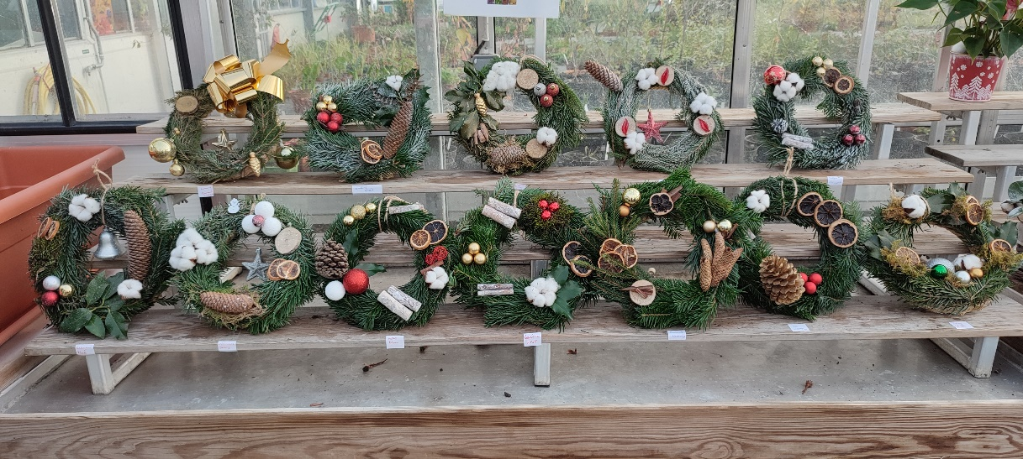

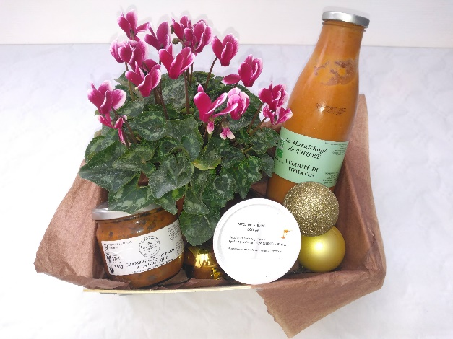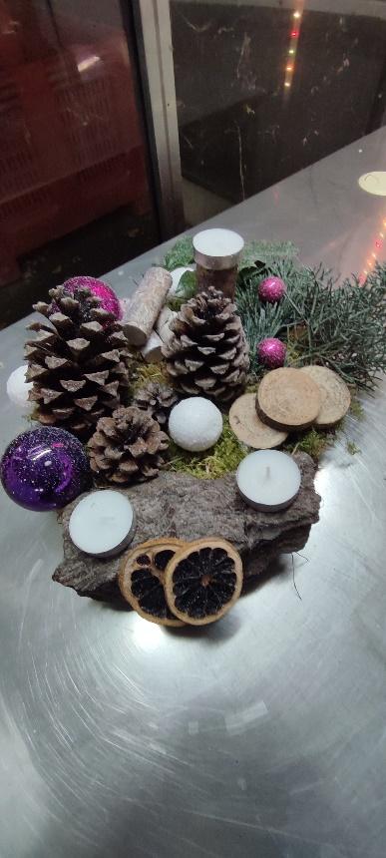

Figure 3 : Exemple d’un panier gourmand

Figure 1 : Exemples de couronnes de Noël réali

Figure : Centre de table avec bougie